ÜV_ Der Magnesiumbrand (komplexe Aufgabe)
Die Leuchtkugeln aus dem Feuerwerk: Der Magnesiumbrand
Beim Abbrennen eines Feuerwerkkörpers entsteht am Himmel unter anderem leuchtend weißes Licht.
Das in den Feuerwerkskörpern enthaltene Magnesium verbrennt mit dem Sauerstoff der Luft zu Magnesiumoxid. Dabei entsteht ein blendend weißes Licht. Das folgende Experiment führt dir dein Lehrer/deine Lehrerin vor.
Vorsicht: Nicht direkt in die Flamme schauen!!!
Durchführung:
Dein Lehrer hält das eine Ende des Magnesiumbandes mit Hilfe der Tiegelzange fest. Er hält es so, dass sich das Magnesiumband über einer feuerfesten Unterlage befindet. Das freie Ende des Bandes wird vorsichtig an der Flamme des Gasbrenners entzündet. Das abgebrannte Band wird auf der feuerfesten Unterlage abgelegt. Untersuche das Produkt genau.
Beobachtung:

Auswertung:
- Vergleiche Magnesium und Magnesiumoxid und schreibe je einen Steckbrief.
Unterstützung:
Prüfe einige Eigenschaften im Experiment (z. B. Löslichkeit in Wasser, Reaktion mit Säure, elektrische Leitfähigkeit) und fülle einen Lückentext zu dieser chemischen Reaktion aus.

- Stelle die Stoff- und die Teilchenebene für diese chemische Reaktion in einem Schaubild dar.
Unterstützung:
Orientiere dich an der Übersicht zu der chemischen Reaktion von Kohlenstoff mit Sauerstoff.
Zeichne „Lupenbilder“ und klebe Zellstoffmodelle für die Edukte.

Steckbriefe
Magnesium | Magnesiumoxid
Farbe:  Form/Zustand:  Aggregatzustand bei 20°C:  Geruch:  Löslichkeit in Wasser:  Reaktion mit Säure:  Elektrische Leitfähigkeit: | Farbe:  Form/Zustand:  Aggregatzustand bei 20°C:  Geruch:  Löslichkeit in Wasser:  Reaktion mit Säure:  Elektrische Leitfähigkeit:
Lückentext
Beim Verbrennen reagiert Magnesium mit dem ______________ der Luft (zu 21% in der Luft
enthalten) zu einem neuen Stoff, nämlich zu __________________________.
Einen neuen Stoff (Produkt) erkennt man daran, dass er andere Eigenschaften aufweist als der Ausgangsstoff (Edukt).
So besitzt Magnesium die Eigenschaften:

Magnesiumoxid hingegen:

Weil im Magnesiumoxid die Metallatome mit den Sauerstoffatomen verbunden sind, nennt
man diesen Stoff eine ____________________.
Eine Verbindung ist ein (Rein-)Stoff, an dem ______________________________________
beteiligt sind und der durch eine Formel beschrieben wird.

Stelle die Stoff-und Teilchenebene für diese chemische Reaktion in einem Schaubild dar.
Hilfe: Orientiere dich an der Übersicht zu der chemischen Reaktion von Kohlenstoff mit Sauerstoff. Zeichne Lupenbilder und lege Zellstoffmodelle für die Edukte.
Stoffebene | Chemische Reaktion
 | Edukt |  |  |  |  |  | → | Produkte
 | Wortgleichung
 |  |  | + |  |  |  | →
 | Der Chemiker spricht:
Teilchenebene | Modell „chemische Lupe“
 |  |  | + |  |  |  | →
 | „Zellstoffmodell“
 |  | + |  |  |  |  | →
 | Magnesiumatom  Durchmesser 320 pm  Modell 30 mm |  |  |  | Sauerstoffmolekül  Durchmesser eines Atoms 132 pm  Modell eines Atoms  15 mm

Mögliche Lösungen:
Beobachtung
Nach dem Entzünden brennt das Magnesiumband mit einer extrem hellen, weißen Flamme vollständig ab. Es entsteht ein weißer, pulvriger Feststoff.
Steckbriefe
Magnesium | Magnesiumoxid
Farbe: silbergrau glänzend  Form/Zustand: metallisch fest  Aggregatzustand bei 20°C: fest  Geruch: geruchlos  Löslichkeit in Wasser: unlöslich*  Reaktion mit Salzsäure:  Gasentwicklung  Elektrische Leitfähigkeit: ja | Farbe: weiß  Form/Zustand: spröde, pulvrig  Aggregatzustand bei 20°C: fest  Geruch: geruchlos  Löslichkeit in Wasser: unlöslich  Reaktion mit Salzsäure: keine Gasentwicklung **  Elektrische Leitfähigkeit: nein
*Magnesium reagiert mit Wasser unter Passivierung, so dass für Lernende keine Reaktion in Wasser, sprich Löslichkeit, zu beobachten ist.
** aber Bildung von Magnesiumchlorid
Lückentext
Beim Verbrennen reagiert Magnesium mit dem Sauerstoff der Luft (zu 21% in der Luft enthalten) zu einem neuen Stoff, dem Magnesiumoxid.
Einen neuen Stoff (Produkt) erkennt man daran, dass er andere Eigenschaften aufweist als der Ausgangsstoff (Edukt).
So besitzt Magnesium die folgenden Eigenschaften
silbergrau glänzend; metallisch fest; in Wasser unlöslich; reagiert mit Säure unter Gasentwicklung; leitet den elektrischen Strom
Magnesiumoxid dagegen erkennt man an diesen Eigenschaften:
weiß und spröde, pulvrig; löslich in Wasser, reagiert nicht mit Säure; leitet den elektrischen Strom nicht

Weil im Magnesiumoxid die Magnesiumatome mit den Sauerstoffatomen verbunden sind, nennt man diesen Stoff eine Verbindung.
Eine Verbindung ist ein (Rein-)Stoff, an dem mehrere Elemente beteiligt sind und der durch eine Formel beschrieben wird.
Stoffebene | Chemische Reaktion
 |  | + |  | 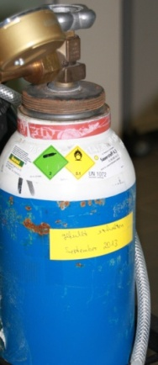 | → |  |  | 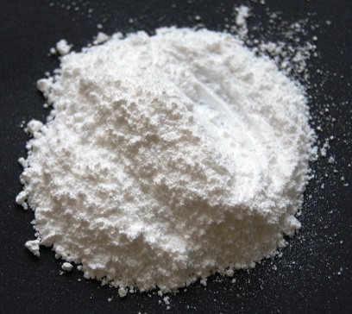
 | Wortgleichung
 | Element  Magnesium | + |  | Element  Sauerstoff | → |  |  | Verbindung  Magnesiumoxid
 | Der Chemiker spricht:
 | Magnesium und Sauerstoff reagieren zu Magnesiumoxid.
Teilchenebene | Modell „chemische Lupe“
 | 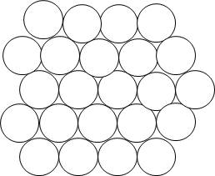 |  | + | 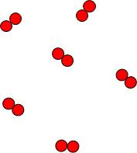 | → |  |  | Es entsteht ein Ionengitter und sollte daher nicht dargestellt werden.  Lösung in TF 2
 | „Zellstoffmodell“
 | 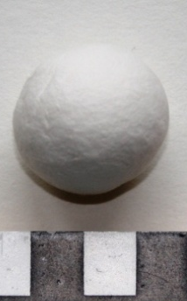 |  | + | 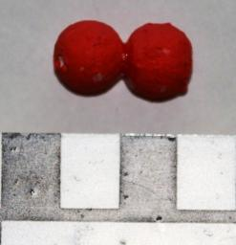 |  | → | Es entsteht ein Ionengitter und sollte daher nicht als Ionenpaar (Mg²⁺O²⁻⁾ dargestellt werden.  Lösung in TF 2
 | Magnesiumatom, Durchmesser 320 pm, Modell 30 mm |  |  | Sauerstoffmolekül, Durchmesser eines Atoms132 pm, Modell eines Atoms 15 mm |  |  | Magnesium-Ion (144 pm, 15 mm)  Oxid-Ion (276 pm, 30 mm)

